Bài thực hành Word:

“Trình bày suy nghĩ của bản thân về vạn vật xung quanh”

Nhóm 5:

* Lê Gia Bảo
* Võ Hồng Đức
* Trần Gia Hy
* Đào Minh Tùng

|  |  |
| --- | --- |
| Tên | Nhiệm vụ |
| Lê Gia Bảo | **Làm kết đoạn, tìm kiếm hình ảnh** |
| Võ Hồng Đức | **Tìm thơ, làm bài nghị luận, phân công công việc** |
| Trần Gia Hy | **Tìm chủ đề, trình bày Word** |
| Đào Minh Tùng | **Làm bài văn nghị luận** |

Mục lục

Thơ tự sáng tác 1

Ca dao tục ngữ 1 2

Ca dao tục ngữ 2 2

Từ xưa tới nay, Tết là một dịp lễ lớn của dân tộc Việt Nam, là nơi để những đứa con ở xa về đoàn tụ cùng gia đình, là dịp để những người trong gia đình có thể chúc nhau những lời tốt đẹp nhất, cũng là dịp để người lớn lì xì trẻ con. Nhưng thật sự bây giờ lì xì đang bị hiểu sai bởi giới trẻ.

# Lì xì lộc là như nhau

# So chi nhiều ít để thêm càu nhàu?

Lì xì là một tên gọi của tục lệ người lớn hơn mừng tuổi trẻ em trong dịp Tết Nguyên Đán ở các nước Á Đông đó là lệ đặt tiền vào phong bì nhỏ có trang trí màu đỏ hoặc vàng son rực rỡ để mừng tuổi trẻ em. Ngày nay tục lì xì ngày Tết rất phổ biến ở những quốc gia châu Á như Trung Quốc, Việt Nam, Nhật Bản,... Ý nghĩa lì xì ngày Tết là **cầu chúc may mắn, sức khỏe và tài lộc cho mọi người**. Theo đó cả người nhận và người tặng phong bao đều nhận những điều tốt đẹp trong năm mới.



Ý nghĩa của phong bao lì xì không nằm ở số tiền mừng mà quan trọng là ở thiện chí, ý nghĩa tốt đẹp của hành động. Tiền lì xì thường là những món tiền nhỏ, gồm cả tiền lẻ và tiền chẵn.

Chuyên gia tâm lý Lê Khanh (Giám đốc Trung tâm Hỗ trợ phát triển hòa nhập Diệp Quang - An Giang) cho rằng, việc cân nhắc số tiền bao nhiêu, mục đích thế nào đã đi xa khỏi mục tiêu ban đầu của chuyện lì xì.

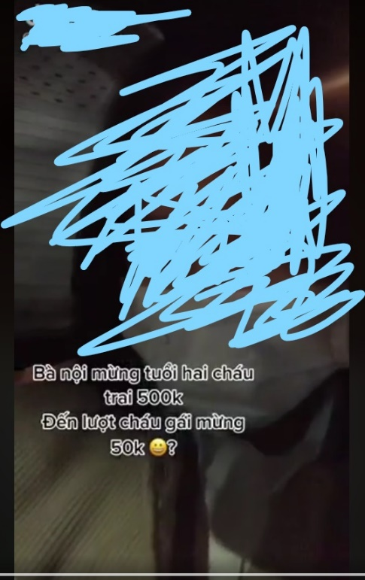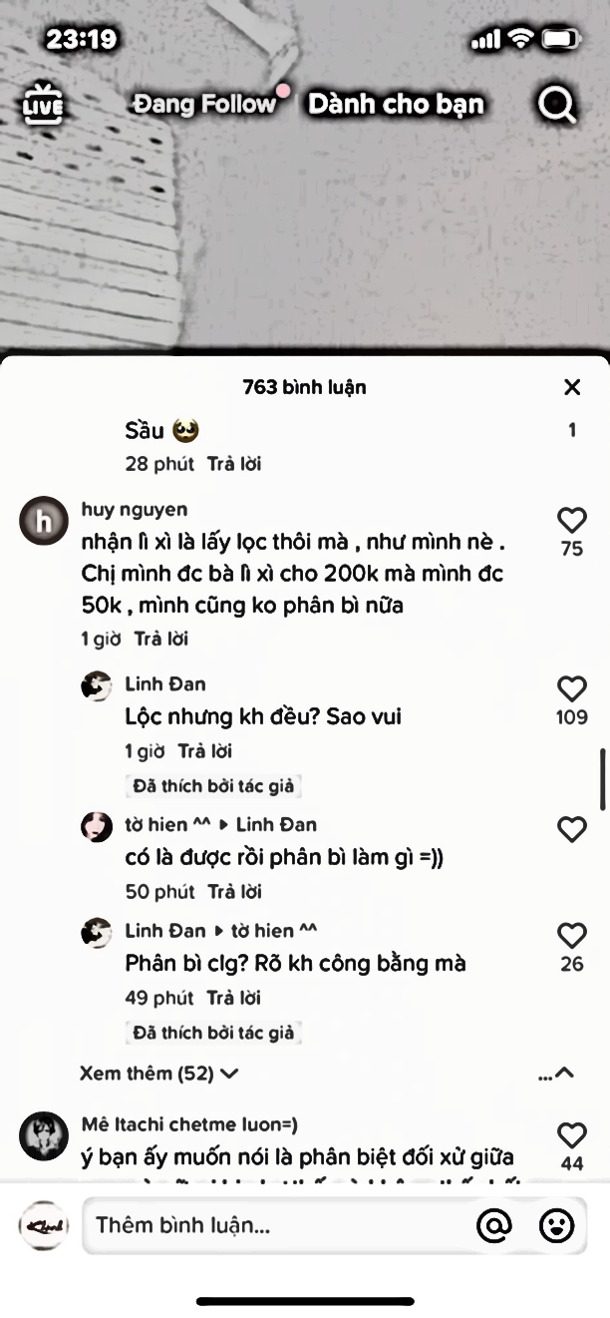

Nguồn: Tiktok, Facebook

Với những đứa trẻ, số tiền trong bao thư chỉ mang ý nghĩa tượng trưng, chúng không để ý rằng mình nhận được bao nhiêu tiền (nếu bố mẹ không gieo vào đầu trẻ khái niệm tiền nhiều – ít). Vậy nên, chính cách trao lì xì cho trẻ mới chính là "công đoạn" quan trọng nhất.

Nhiều người cho rằng lì xì nhiều có thể khiến trẻ em nhìn nhận sai về giá trị tiền bạc, lầm tưởng tiền là biểu tượng của yêu thương và sức mạnh, ai cho mình nhiều tiền thì yêu mình hơn. Tuy nhiên, bản chất tờ tiền không có lỗi, và việc lì xì 50 ngàn hay 500 ngàn là quyền của mỗi người, lỗi là ở cách cho và thái độ của người lớn.

“Của cho không bằng cách cho”. Khi lì xì thì bố mẹ, người thân phải hỏi thăm, khen ngợi, động viên trẻ, sau đó mới tặng trẻ phong bao lì xì. Đứa trẻ sẽ hiểu việc lì xì là được tặng sự may mắn, an yên chứ không phải so bì "sức nặng" của hồng bao”.

Vậy khi nhận được lì xì thì ta nên làm gì để thể hiện sự lễ phép, đúng mực với mọi người xung quanh:

* Trước hết cần thể hiện sự lễ phép khi giao tiếp với người lớn. Câu chào, tiếng dạ, chữ thưa là đủ để thể hiện sự phải phép với người lớn trong dịp lễ Tết.
  + Chào hỏi người lớn, nói lời cảm ơn khi được lì xì, chúc Tết người lì xì mình, nhận lì xì bằng 2 tay.

# “Một chào, hai dạ, ba thưa

# Tưởng chừng là dễ, mấy ai tận tường”

* Luôn vui vẻ mỉm cười trong ngày Tết, đừng để tờ tiền lì xì khiến bạn khó chịu, phân bì so sánh với anh em họ hàng, vì như thế sẽ làm mất đi giá trị cốt lõi của việc lì xì ngày Tết.

Lì xì vốn mang ý nghĩa tượng trưng cho lời chúc may mắn, hạnh phúc và là nét đẹp văn hóa cổ truyền. Vì vậy các bạn trẻ nói riêng và mọi người nói chung hãy trân trọng nhưng lời chúc tốt đẹp của người mừng thay vì số tiền thưởng bên trong, hãy để những ngày xuân vui vẻ và trọn vẹn bên gia đình, để một năm mới gặp nhiều may mắn nhé ☺.

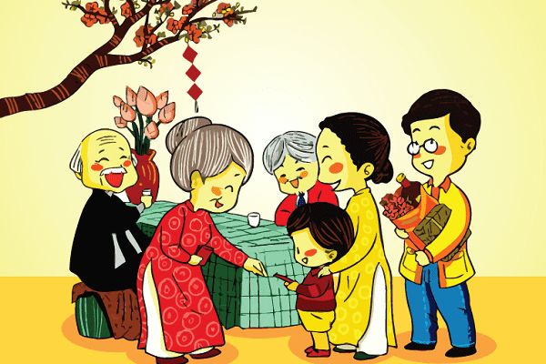



Ảnh: PNGtree

Các kỹ thuật sử dụng

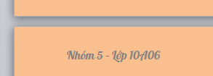

Phần header ghi tên nhóm, lớp

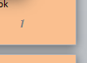 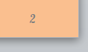

Phần footer hiển thị số trang (tính từ trang 3)

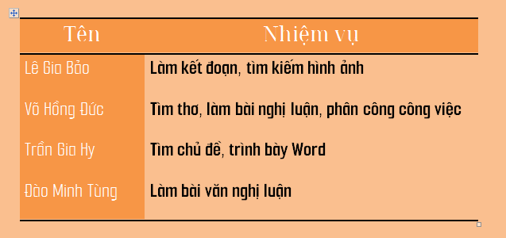

Tạo bảng, sử dụng Style, đổi màu, nội dung phân công nhiệm vụ

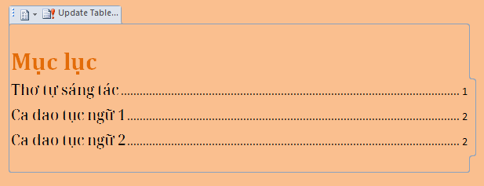

Tạo Table of Contents, chỉ ra thơ tự sáng tác và ca dao tục ngữ

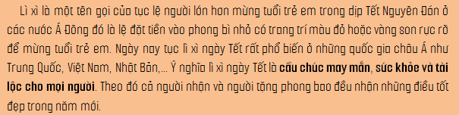

Định dạng văn bản, font Smooch Sans, cỡ chữ 17

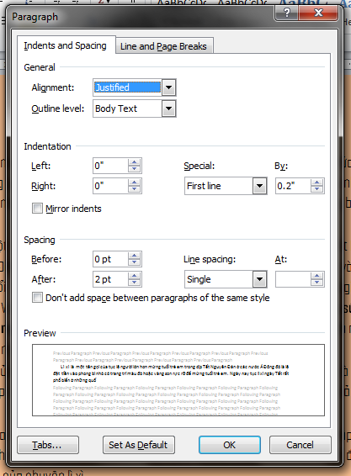

Thụt lề (Indentation) đầu dòng (First line): 0,2”

Khoảng cách dòng (Line spacing): Single

Khoảng cách đoạn (Paragraph Spacing): Trước 0pt, sau 2pt



Hightlight văn bản

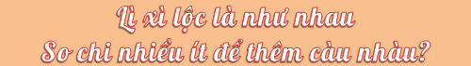

WordArt

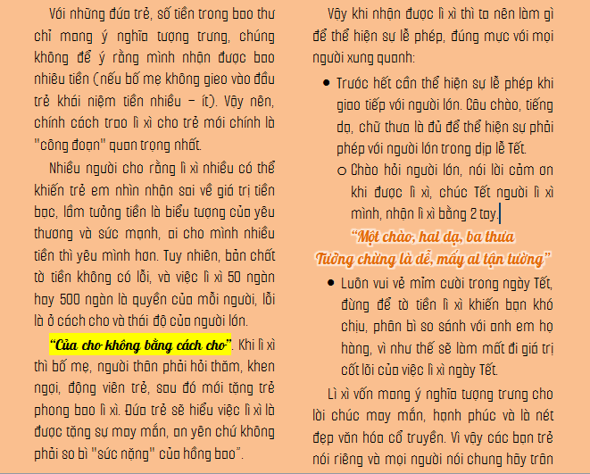

Chia cột văn bản

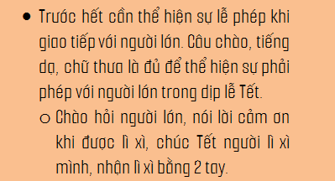

Bullet (danh sách) 2 cấp

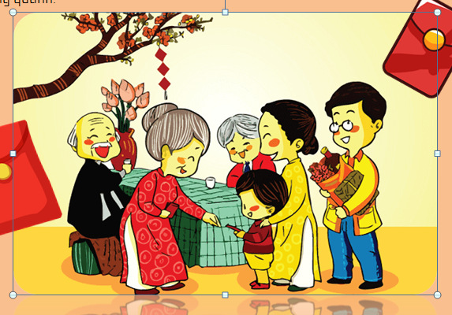

Hình ảnh có áp dụng Picture Styles

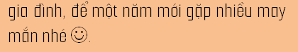

Ký tự đặc biệt nè thầy ☺